BürgerForum

Systemhandbuch für Moderatoren

**Dokumentenhistorie**

**Kunde: Bertelsmann Stiftung**

**Projekt:** Handbuch Foren-Administrator

**Datum:** 26.09.14

**Version:** 1

**Autor(en):** Marcus Seidel

|  |  |  |  |
| --- | --- | --- | --- |
| **Version** | **Datum** | **Autor** | **Änderungen** |
| 0.1 | 12.10.2013 | Seidel / Cousin / Sang | Erstellen des Dokuments |
| 0.2 | 25.10.2013 | Seidel | Aktualisierung Screenshots; Überarbeitung „Newsletter“, „Frontend-Kommentare“, „Rollen“ und „Phasen“ |
| 0.3 | 15.08.2014 | Seidel | Einarbeitung von Änderungskommentaren |
| 0.4 | 19.08.2014 | Seidel | Einarbeitung von weiteren Änderungskommentaren |
| Feedback auf 0.4 | 01.09.2014 | Hagedorn | Anmerkungen |
| 0.5 | 15.09.2014 | Seidel / Cousin | Einarbeitung von Änderungskommentaren |
| Feedback auf 0.5 | 18.09.2014 | Bussieweke | Anmerkungen |
| 0.6 | 22.09.2014 | Seidel / Cousin | Einarbeitung weiterer Änderungskommentare, inhaltliche Ergänzung bzgl. CR |
| 1.0 | 26.09.2014 | Cousin | Einarbeitung weiterer Korrekturen |

**Inhalt**

1 Einleitung 6

1.1 Rollen 6

1.2 Phasen 7

2 Das System 7

2.1 Aufgaben 7

2.2 Bürgerprogramm 7

2.2.1 Vorschlagsdetails 7

2.3 Teilnehmer 8

2.3.1 Teilnehmerprofil 8

2.4 Informationen 8

2.5 Administration 8

3 Administration 8

3.1 Wiederkehrende Bedienelemente 8

3.1.1 Liste zur Verwaltung von Einträgen 8

3.1.2 Eingabefelder 9

3.1.3 Token 10

3.2 Startseite 11

3.3 Aufgaben 11

3.3.1 Aufgabenübersicht 11

3.3.2 Aufgaben sortieren 11

3.3.3 Aufgabe hinzufügen (und bearbeiten) 12

3.4 Umfrage 14

3.4.1 Umfragen verwalten 14

3.4.2 Umfrage hinzufügen 15

3.4.3 Umfragen Historie 15

3.5 Ausschüsse 15

3.5.1 Ausschüsse bearbeiten 15

3.5.2 Ausschuss hinzufügen 15

3.6 Vorschläge 16

3.6.1 Vorschläge verwalten 16

3.6.2 Vorschlag hinzufügen 16

3.7 Diskussion 16

3.7.1 Fragen und Antworten 17

3.7.2 Meldungen 17

3.8 Teilnehmer 17

3.8.1 Teilnehmer 17

3.8.2 Teilnehmer hinzufügen 18

3.8.3 Einladungen 18

3.8.4 Zusätzliche Felder 18

3.9 Infoartikel 19

3.9.1 Infoartikel bearbeiten 19

3.9.2 Infoartikel hinzufügen 19

3.10 Export 19

3.11 Statistiken 19

3.12 Newsletter 20

3.12.1 Newsletters 20

3.12.2 Newsletter hinzufügen 21

3.12.3 Newsletter Einstellungen 22

3.13 Einstellungen 22

3.13.1 Basisinformationen 22

3.13.2 Kleingedrucktes 23

3.13.3 Diaschau 23

3.13.4 Profilkonfiguration 23

3.13.5 Selbsternennung zum Redakteur 23

3.13.6 Einladungskonfiguration 24

3.13.7 Absender 24

3.13.8 Hauptnavigation 25

3.14 Leistung 25

4 Anlegen eines Forums 25

4.1 Basisinformationen definieren 25

4.2 Ausschüsse anlegen 25

4.3 Teilnehmerregistrierung einrichten 26

4.4 Zusätzliche Nutzer verwalten 26

4.5 Aufgaben anpassen 26

# Einleitung

Die Online-Plattform des BürgerForums dient der Registrierung der Teilnehmer zur Auftaktwerkstatt beziehungsweise zum Onlineprozess, der gemeinschaftlichen Arbeit an und Diskussion von Vorschlägen des Bürgerprogramms und der Dokumentation der Ergebnisse und Vereinbarungen.

Dieser Leitfaden richtet sich an die **Community Manager** und erläutert die ihnen zur Verfügung stehenden Einstellungen und Moderationsinterventionen.

## Rollen

Innerhalb der Plattform existieren unterschiedliche Rollen, die mit jeweils eigenen Rechten verbunden sind. Die fett gedruckten Rollen sind relevant für die Arbeitsabläufe und Prozesse des BürgerForums, der technische Administrator hingegen ist eine rein technische Rollenbezeichnung.

|  |  |
| --- | --- |
| Rollenbezeichnung | Rechte & Aufgaben |
| Technischer Administrator (Admin) | * Installiert Plattform und erstellt BürgerForen * Ernennt Foren-Administratoren * Verfügt zusätzlich über alle Rechte des Foren-Administrators |
| **Community Manager** Foren-Administrator (Manager) | * Alle Rechte des Foren-Administrators sind in dieser Dokumentation erläutert. * Verfügt zusätzlich über alle Rechte eines Vorschlagsredakteurs |
| **Bürgerredakteur/in**  Vorschlagsredakteur (Editor) | * Erfasst neue und überarbeitet seine erstellten Vorschläge * Kann teilen (Social Media), kommentieren, mitzeichnen * Darf First-Level-Kommentare schließen |
| **Teilnehmer/in Auftaktwerkstatt**  Registrierter Teilnehmer der Auftaktwerkstatt (Participant) | * Darf sich selbst zum Vorschlagsredakteur ernennen * Kann teilen (Social Media), kommentieren, mitzeichnen |
| **Teilnehmer/in Onlinewerkstatt**  Registrierter Nutzer (User) | * Darf mitzeichnen * Verfügt zusätzlich über alle Rechte eines Experten |
| **Experte/in** (Expert) | * Darf kommentieren und teilen (Social Media) |
| **Gast** (Guest) | * Kann sich registrieren * Kann öffentliche BürgerForen einsehen * Kann anonymisierte Kommentare öffentlicher Papiere einsehen * Darf teilen (Social Media) |

## Phasen

Ein BürgerForum befindet sich stets in einer von vier aufeinanderfolgenden Phasen:

|  |  |
| --- | --- |
| Phase | Schwerpunkt |
| Vorbereitungsphase | Anlegen der Inhalte |
| Diskussionsphase | Kommentieren, überarbeiten, teilen, mitzeichnen |
| Abstimmungsphase | Teilen, mitzeichnen |
| Ergebnisphase | Teilen, dokumentieren |

Der Foren-Administrator legt fest, in welcher Phase sich ein BürgerForum befindet.

# Das System

Das Frontend steht allen Nutzern (mit eingeschränktem Funktionsumfang auch unregistrierten Gästen) zur Verfügung und bietet Zugriff auf die verschiedenen Bereiche des BürgerForums.

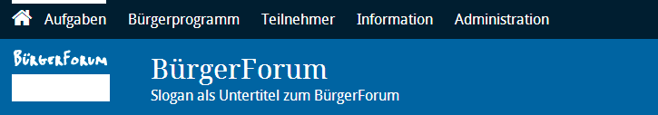

## Aufgaben

Auf der Startseite werden alle dem Nutzer zugewiesenen und noch nicht erledigten Aufgaben in einer manuell bestimmbaren Reihenfolge aufgelistet. Die einzelnen Aufgaben können über einen entsprechenden Link direkt bearbeitet und gelöst werden. Sofern es sich nicht um Daueraufgaben handelt, werden sie danach ausgeblendet.

Die Zuweisung der Aufgaben wird von Forum-Administratoren im Backend durchgeführt.

Zusätzlich werden die neuesten Beiträge aus dem Bereich „Information“ ausgegeben und bieten einen direkten Einstieg in die jeweiligen Informationsartikel.

## Bürgerprogramm

Das Bürgerprogramm bietet eine Übersicht über die vorhandenen Ausschüsse, die jeweiligen Vorschläge und Ausschussteilnehmer.

Die einzelnen Vorschläge jedes Ausschusses werden automatisch nach der Anzahl ihrer Mitzeichner sortiert dargestellt.

### Vorschlagsdetails

Auf den individuellen Vorschlagsseiten wird der eigentliche jeweilige Inhaltstext ausgegeben. Nutzer können Vorschläge hier mitzeichnen und Teilnehmer der Auftaktwerkstatt können hier direkt die Rolle des Bürgerredakteurs für Vorschläge ihres jeweiligen Ausschusses übernehmen und als solcher neue Inhalte und Änderungen einpflegen.

## Teilnehmer

Diese Seite bietet eine vollständige Übersicht über alle registrierten Nutzer, ihre Rollen und zugeordneten Ausschüsse. Über die Toolbar bestehen verschiedene Möglichkeiten, die Darstellung zu sortieren und zu filtern.

### Teilnehmerprofil

Für jeden Nutzer ist von hier eine individuelle Profilseite erreichbar, die weitere persönliche Informationen sowie eine Übersicht über die Aktivitäten des Nutzers enthält. Die Profilseite bietet anderen Teilnehmern über ein E-Mail-Formular die Möglichkeit eine private Nachricht an die Person zu versenden, dessen Profil gerade angezeigt wird.

## Informationen

Bei diesem Bereich handelt es sich um einen Blog, in dem weiterführende Texte, Wissenswertes und Hintergrundinformationen in Form von Artikeln veröffentlicht werden. Die einzelnen Artikel können von Nutzern als informativ gekennzeichnet bzw. „empfohlen“ werden.

In der Übersicht können die Artikel wahlweise nach Erscheinungsdatum oder Anzahl der Empfehlungen sortiert werden.

## Administration

Dieser Menüpunkt ist nur für Nutzer mit Administratorenrechten (Technische & Foren-Administratoren) sichtbar und bieten den direkten Einstieg ins Backend mit allen weiterführenden Einstellungsmöglichkeiten.

# Administration

Im Administrationsbereich können Sie Inhalte verwalten und Einstellungen vornehmen.

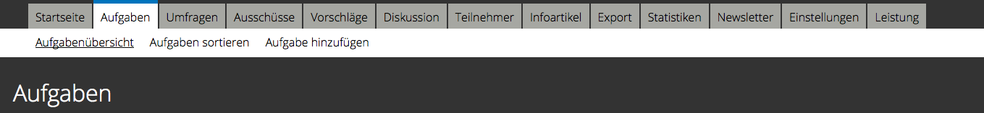

## Wiederkehrende Bedienelemente

Im Administrationsbereich gibt es viele Bedienelemente, die an mehreren Stellen verwendet werden: Rich-Text-Editoren für die Eingabe und Formatierung von Inhalten, Listen zur Verwaltung von Einträgen und vieles mehr.

### Liste zur Verwaltung von Einträgen

An verschiedenen Stellen erhalten Sie eine Übersicht von Einträgen, beispielsweise Benutzerkommentare oder Infoartikel. Diese Einträge werden tabellarisch aufgelistet. Sie können einzelne Einträge bearbeiten oder löschen, oder mit Hilfe des „Aktionen“-Menüs auch mehrere Einträge auf einmal löschen.

Beispiel:

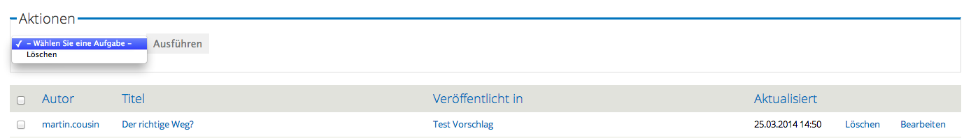

Je nach Bereich können sich die Spaltenbezeichnungen unterscheiden. Alle Listen haben jedoch gemeinsam, dass Sie durch einen Klick auf eine Spaltenüberschrift nach dieser Spalte sortieren können. Am Ende eines jeden Eintrags finden Sie jeweils eine Aktion zum Löschen und zum Bearbeiten der hinterlegten Inhalte.

Mit Hilfe des „Aktionen“-Menüs können Sie mehrere Einträge auswählen und alle ausgewählten Einträge auf einmal löschen, veröffentlichen oder die Veröffentlichung zurücknehmen.

### Eingabefelder

An einigen Stellen können Sie Inhalte in Formularen pflegen, die aus verschiedenen Arten von Eingabefeldern bestehen.

#### Rich-Text-Editor

Im Administrationsbereich des BürgerForums finden Sie an verschiedenen Stellen Rich-Text-Editoren, die unterschiedlich konfiguriert sein können und je nach Kontext über unterschiedliche Formatierungsoptionen verfügen.

Grundsätzlich wird ein Rich-Text-Editor ähnlich wie beispielsweise Microsoft Word bedient. Sie können Inhalte eingeben und mit Hilfe von Icons nach Ihrem Wunsch formatieren.

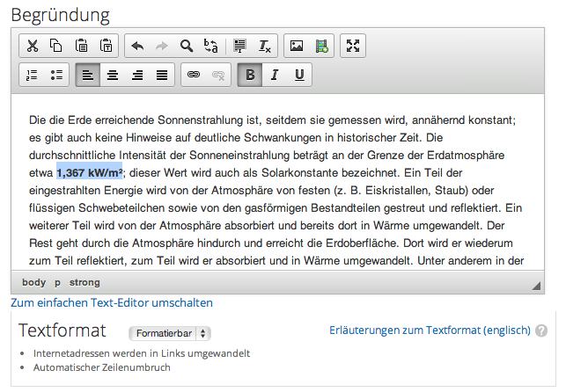

#### Weitere Eingabefelder

Abgesehen von Rich-Text-Editoren gibt es weitere Eingabefelder. Pflichtfelder sind mit einem roten Sternchen versehen. Folgende Elemente sind je nach Kontext verfügbar:

|  |  |  |
| --- | --- | --- |
| Element | Abbildung | Beschreibung |
| **Titel** | Macintosh HD:Users:marcuss:Desktop:Bildschirmfoto 2014-03-25 um 15.32.05.png | Eine einfache Textzeile ohne Formatierungsmöglichkeit. Titel sollten immer so kurz wie möglich gehalten sein, damit sie an allen Stellen vollständig und verständlich angezeigt werden. |
| **Intro** | Macintosh HD:Users:marcuss:Desktop:Bildschirmfoto 2014-03-25 um 15.31.43.png | Ein Textfeld ohne Formatierungsmöglichkeiten. Intros sind Einleitungstexte, die beispielsweise auf einer Übersichtsseite angezeigt werden. |
| **Auswahlmenü** | Macintosh HD:Users:marcuss:Desktop:Bildschirmfoto 2014-03-25 um 15.29.19.png | Mit einem Auswahlmenü können Sie einen Inhalt beispielsweise einer bestimmten Kategorie zuweisen. |
| **Upload-Funktion** | Macintosh HD:Users:marcuss:Desktop:Bildschirmfoto 2014-03-25 um 15.33.56.png | An manchen Stellen können Sie Dateien hochladen, wie zum Beispiel ein Bild, das in einen Artikel eingebunden werden soll. Wenn Sie auf „Datei auswählen“ klicken können Sie die Datei von ihrem lokalen Rechner aus hochladen. Achten Sie auf mögliche Hinweise bezüglich erlaubter Dateigrößen, Bildabmessungen und Dateiformate. |
| **Speichern & Vorschau** | Macintosh HD:Users:marcuss:Desktop:Bildschirmfoto 2014-03-25 um 15.37.17.png | Mit Hilfe des Vorschau-Buttons können Sie sich Ihren erstellten oder bearbeiteten Inhalt in einer Vorschauversion anzeigen lassen.  „Speichern“ speichert Ihre Änderungen in der Datenbank ab. In Kombination mit einer Datumsangabe zur Veröffentlichung wird das Dokument nicht nur gespeichert, sondern auch zum angegebenen Zeitpunkt veröffentlicht. |

### Token

Token sind Platzhalter, die entweder bei der Anzeige im Browser oder zum Zeitpunkt der Versendung einer E-Mail durch einen richtigen Inhalt ersetzt werden.

Somit können Sie beispielsweise bei der Erstellung eines neuen Newsletters, dessen genaues Versendedatum Sie noch gar nicht kennen, an Stelle des Datums das Token „[current-date:short]“ einsetzen. Sobald der Newsletter an die Empfänger versendet wird, wird dieses Token beispielsweise durch „25.03.2014“ ersetzt.

Token können Sie nur an bestimmten Stellen des Systems einsetzen. Dort findet sich ein entsprechender Hinweis sowie das nachfolgende Auswahlmenü für Token:

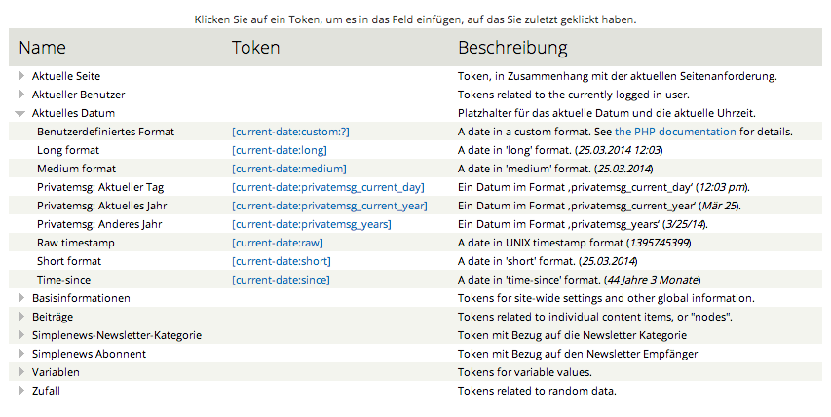

Ein Token wird durch einen Klick auf den Token-Link an der Stelle eingefügt, an der gerade ein Formularelement aktiv ist, und wo sich Ihr Cursor befindet.

**HINWEIS**: Token können nicht in allen Eingabefeldern verwendet werden.

## Startseite

Mit einem Klick auf „Startseite“ öffnen Sie die Startseite des BürgerForums und verlassen den Administrationsbereich.

## Aufgaben

Aufgaben sind Arbeitsaufträge für registrierte Benutzer und Besucher des BürgerForums, die sie bei ihrem Besuch auf der Webseite angezeigt bekommen. In diesem Bereich können Sie vorhandene Einzelne und Automatische Aufgaben verwalten, ihre Reihenfolge ändern, sowie neue Aufgaben hinzufügen.

Um Aufgaben zu verwalten steht Ihnen eine Listenansicht zur Verfügung (siehe Kapitel 3.1.1). Sie können Aufgaben mit Hilfe eines Editor-Fensters hinzufügen oder bearbeiten. Die Funktionsweise der meisten Eingabefelder ist in Kapitel 3.1.2 beschrieben.

### Aufgabenübersicht

Die Seite „Aufgabenübersicht“ listet alle einzelnen Aufgaben auf, die für Mitglieder der verschiedenen Gruppen des BürgerForums erstellt wurden, sowie alle automatischen Aufgaben.

Automatische Aufgaben sind Aufgaben, die den Benutzern unabhängig von ihrer Arbeit an Vorschlägen in Ausschüssen angezeigt werden. Sie beziehen sich auf allgemeine Tätigkeiten und Aktivitäten im Rahmen des BürgerForums. Beispielsweise können Sie mit einer Aufgabe die Beteiligten dazu aufrufen, sich an Abstimmungen zu beteiligen oder Vorschläge zu bearbeiten.

### Aufgaben sortieren

Sie können alle Aufgaben per „Drag and drop“ frei sortieren. Ihre Änderungen müssen Sie anschließend speichern.

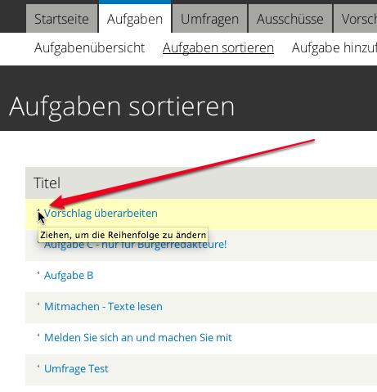

Neue Aufgaben werden automatisch auf die letzte Position hinzugefügt.

### Aufgabe hinzufügen (und bearbeiten)

Wenn Sie eine neue Aufgabe hinzufügen oder eine bestehende Aufgabe bearbeiten, dann wird Ihnen ein Formular zur Bearbeitung der Inhalte angezeigt. Grundsätzliche Hinweise zur Bedienung solcher Formulare finden Sie in Kapitel 3.1.2.

Die Eingabemaske für Aufgaben hat folgende Besonderheiten:

|  |  |  |
| --- | --- | --- |
| Element | Abbildung | Beschreibung |
| **Aufgabentyp** (Pflicht) | Macintosh HD:Users:marcuss:Desktop:Bildschirmfoto 2014-03-25 um 16.11.12.png | Jede neue Aufgabe müssen Sie einer existierenden Kategorie zuordnen.  Bitte beachten Sie den unten stehenden Hinweis zu „Gruppenaufgaben“.  Mit dem Aufgabentyp bestimmen Sie, wem die Aufgabe unter welchen Bedingungen angezeigt wird.   * **Gruppenaufgabe**: Aufgabe wird allen Inhabern einer bestimmten Rolle angezeigt (siehe Kapitel 1.1 Rollen) * **Zur Teilnahme anmelden**: Richtet sich an alle nicht eingeloggten Gäste * **Profil ergänzen**: Richtet sich an neu registrierte Nutzer * **Frage beantworten**: Richtet sich an Bürgerredakteure, in deren Verantwortungsbereich eine Frage auf Beantwortung wartet * **Vorschläge unterstützen**: Richtet sich an Teilnehmer, die noch keinen Vorschlag mitgezeichnet haben (Diese Aufgabe wird automatisch erst in der Abstimmungsphase zugewiesen) * **Vorschlag bearbeiten**: Abkürzung für Bürgerredakteure zu ihrem jeweiligen Vorschlag |
| **Daueraufgabe** (nur für Gruppenaufgaben, optional) | – | Diese zusätzliche Einstellung für Gruppenaufgaben ermöglicht, eine Aufgabe dauerhaft anzuzeigen. |
| **Geschätzte Dauer** (optional) | – | Hier geben Sie einen Zeitrahmen an, der für die Bearbeitung der Aufgabe Ihrer Meinung nach realistisch ist, beispielsweise 5 Minuten, um ein eigenes Konto anzulegen.  Hier ist darauf zu achten, dass Aufgaben einen sehr begrenzten Umfang besitzen sollten, um so Teilnehmer zur Bearbeitung zu motivieren. |
| **Datum Beginn und Ende** (optional) | – | Zu diesen Zeitpunkten wird die Aufgabe erstmals angezeigt (Beginn) und wieder unsichtbar gemacht (Ende). |
| **Link** (optional) | – | Sie können einer Aufgabe einen Link zuordnen (sowohl auf Inhalte des BürgerForums als auch auf externe Seiten), auf die der Nutzer zur Erledigung der Aufgabe weitergeleitet werden soll. |
| **Umfrage** (optional) | Macintosh HD:Users:marcuss:Desktop:Bildschirmfoto 2014-03-25 um 16.09.58.png | Wenn Sie bereits an anderer Stelle im Administrationsbereich eine Umfrage angelegt haben, dann können Sie diese mit der aktuell bearbeiteten Aufgabe verknüpfen. |

**HINWEIS** zu Gruppenaufgaben: Sie können eine Aufgabe so einschränken, dass sie nur den Mitgliedern eines bestimmten Ausschusses angezeigt werden soll, oder auch Inhabern einer bestimmten funktionalen Rolle im BürgerForum, wie zum Beispiel allen Administratoren, allen Experten oder allen Gästen. Siehe folgender Screenshot.

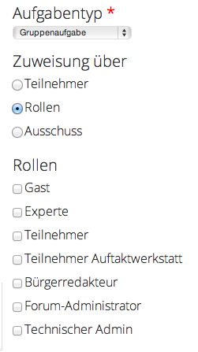

## Umfrage

In diesem Bereich können Sie als Administrator neue Umfragen anlegen sowie bestehende und abgelaufene Umfragen einsehen und bearbeiten.

### Umfragen verwalten

In diesem Verwaltungsbereich können Sie zuvor angelegte Umfragen bearbeiten. Siehe auch Kapitel 3.1.1.

### Umfrage hinzufügen

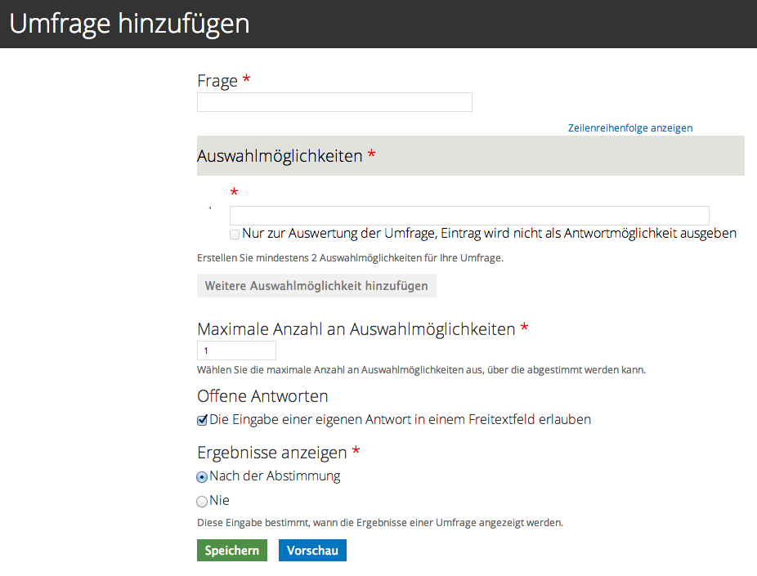

Die Eingabemaske für neue Umfragen ermöglicht Ihnen eine Fragestellung sowie alle Antwortmöglichkeiten vorzugeben. Außerdem können Sie festlegen, ob Freitextantworten und Mehrfachantworten möglich sind. Sie können auch festlegen, ob das Zwischenergebnis der Umfrage für den einzelnen Teilnehmer sofort nach seiner Stimmabgabe sichtbar wird, oder ob die Umfrageergebnisse gar nicht publiziert werden sollen.

### Umfragen Historie

Mit Hilfe dieser Funktion erhalten Sie eine Übersicht über alle aktiven oder abgelaufenen Umfragen. Die jeweiligen Umfrageergebnisse werden ihnen als Grafik angezeigt. Die URL der Ergebnisgrafiken können Sie für die Einbindung in anderen Texten bzw. Informationsartikeln kopieren und weiterverwenden.

## Ausschüsse

In diesem Bereich der Administration können Sie bestehende Ausschüsse bearbeiten und neue Ausschüsse hinzufügen.

Da es sich bei Ausschüssen in erster Linie um hierarchische Gliederungselemente handelt, auf die weitere Funktionen aufbauen, müssen Sie lediglich einen Titel angeben und das Element veröffentlichen oder die Veröffentlichung zurücknehmen.

### Ausschüsse bearbeiten

Bei dieser Ansicht handelt es sich um eine einfache Listenansicht. Hinweise zur Verwendung einer solchen Liste finden Sie in Kapitel 3.1.1.

### Ausschuss hinzufügen

Mit Hilfe dieser Funktion können Sie einen neuen Ausschuss anlegen. Dafür reicht die Angabe eines Ausschusstitels. Optional fügen Sie noch eine Zusammenfassung hinzu.

## Vorschläge

Die Vorschläge sind die zentralen Elemente des BürgerForums. In der Administration können Sie bestehende Vorschläge verwalten sowie neue Vorschläge hinzufügen.

### Vorschläge verwalten

Hinweise zur Bedienung der Ansicht „Vorschläge verwalten“ finden Sie in Kapitel 3.1.1.

### Vorschlag hinzufügen

Das Editierformular „Vorschlag hinzufügen“ besteht aus mehreren Rich-Text-Editioren sowie weiteren Standard-Elementen, die im Kapitel 3.1.2 beschrieben sind.

Vorschläge sind komplexer aufgebaut als die meisten anderen Inhalte und verfügen über eine Struktur mit mehreren streng voneinander getrennten inhaltlichen Abschnitten. Demzufolge gibt es pro Abschnitt ein eigenes Rich-Text-Editorfeld (insgesamt vier Abschnitte).

Die zulässige Textlänge der Abschnitte kann variabel konfiguriert werden.

|  |  |  |
| --- | --- | --- |
| Element | Abbildung | Beschreibung |
| **Bürgerredakteure** (optional) | Macintosh HD:Users:marcuss:Desktop:Bildschirmfoto 2014-03-25 um 16.32.45.png | Mit diesem Kontrollfeld können Sie einen oder mehrere Bürgerredakteure für diesen Vorschlag festlegen. |
| **Status** (optional) | Macintosh HD:Users:marcuss:Desktop:Bildschirmfoto 2014-03-25 um 16.38.33.png | Wenn Sie das Häkchen setzen wird der Vorschlag nach dem „Speichern“ des gesamten Formulars veröffentlicht. |

## Diskussion

Der Bereich „Diskussion“ erlaubt Ihnen von Benutzern der Seite abgegebene Kommentare zu löschen und zu editieren.

Über diese administrativen Funktionen hinaus können Sie im Frontend Diskussionsstränge („Threads“) schließen. Mit der dafür vorgesehenen Funktion „Frage als erledigt markieren“ können in einem Diskussionsthema keine neuen Beiträge mehr geschrieben werden. Der entsprechende Thread rutscht dann vom Bereich „Offene Diskussion“ in den Bereich „Geschlossene Diskussion“.

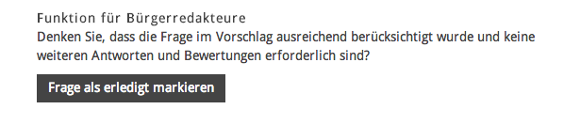

Sie können an derselben Stelle auch direkt im Frontend einzelne Kommentare sperren. Dafür ist das mittlere Symbol in der Symbolreihe rechts neben dem Namen vorgesehen. Gesperrte Kommentare sind dann nur noch für Forum-Administratoren sichtbar. Alle anderen Benutzer sehen den Inhalt des Kommentars nicht mehr.

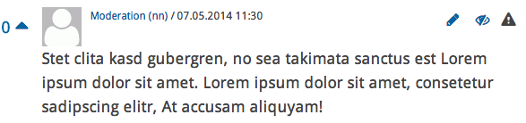

### Fragen und Antworten

Übersicht aller Kommentare von Benutzern dieses BürgerForums. Hier können Sie die Kommentare verwalten. Details zur Verwendung der Liste können Sie in Kapitel 3.1.1 nachlesen.

### Meldungen

Benutzer eines BürgerForums können Kommentare anderer Benutzer „melden“, wenn sie der Meinung sind, dass der Inhalt eines Kommentars die Nutzungsbedingungen verletzt. Im Reiter „Meldungen“ können Sie als Administrator diese Meldungen einsehen und bearbeiten. Neben der fortlaufenden ID eines Kommentars, seinem Betreff, dem Kommentarinhalt, dem Datum und der Anzahl der Beschwerden, die sich auf diesen Kommentar beziehen, haben Sie mehrere Optionen die Meldung zu bearbeiten:

* **Meldungen anzeigen**: Öffnet ein neue Seite mit dem beanstandeten Kommentar sowie allen Beschwerden, die sich auf diesen Kommentar beziehen.
* **Meldungen entfernen**: Entfernt ALLE Meldungen zu einem beanstandeten Kommentar.
* **Kommentar bearbeiten**: Mit dieser Funktion können Sie den beanstandeten Kommentar editieren.
* **Kommentar löschen**: Für Fälle, in denen es nicht ausreichend erscheint einen Kommentar zu editieren, können Sie diese Funktion verwenden.

**HINWEIS**: Machen Sie wenn möglich nicht zu aggressiv Gebrauch von der Löschfunktion. Erfahrungsgemäß kann dies zu vehementen Protesten von Benutzern führen. Es ist empfehlenswert in uneindeutigen Fällen nachzufragen, in eindeutigen Fällen zu editieren und nur in absoluten Ausnahmefällen zu löschen.

## Teilnehmer

In diesem Bereich der Administration können Sie die Benutzerkonten aller im System registrierten Benutzer verwalten, neue Benutzer manuell hinzufügen, Benutzer per E-Mail und Registrierungslink einladen, sowie zusätzliche Felder für die Benutzerprofile ein- oder ausschalten.

### Teilnehmer

Auf dieser Administrationsseite sehen Sie eine Liste der registrierten Benutzer des BürgerForums. Neben Basisinformationen (E-Mail-Adresse, Name etc.) wird angezeigt, welchen Ausschüssen der Benutzer angehört und welche Rollen ihm verliehen wurden. Zudem existiert eine Filter-Funktion, um schnell bestimmte Benutzer in der Auflistung auffinden zu können.

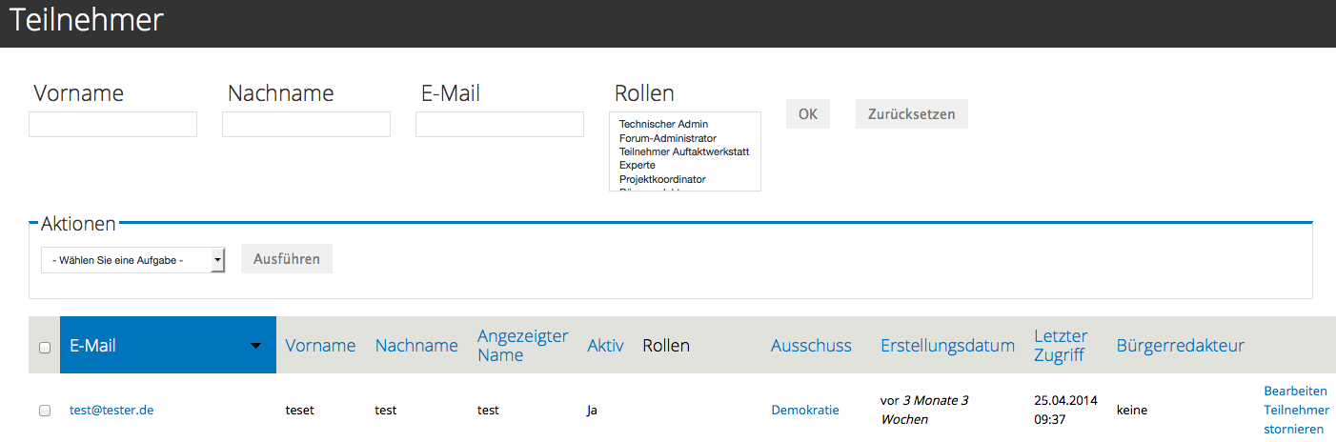

Mit Hilfe der Funktion „Bearbeiten“ können Sie eine Seite zur Bearbeitung der Benutzerdaten öffnen. Pflichtfelder, die in jedem Fall ausgefüllt werden müssen, sind hier mit einem roten Sternchen versehen.

### Teilnehmer hinzufügen

Mit dieser Funktion können Sie einen neuen Teilnehmer im System anlegen und alle benötigten sowie viele optionale Teilnehmerdaten eingeben (E-Mail-Adresse, Passwort, Status des Benutzerkontos aktiv/gesperrt, Rollen, Spracheinstellungen sowie diverse persönliche Daten).

### Einladungen

Als Administrator haben Sie die Möglichkeit neue Teilnehmer per E-Mail in das BürgerForum einzuladen. Über den in der Einladung enthaltenen Link hat der Empfänger Zugriff auf Teilnehmerplätze, die nicht durch öffentliche Registrierung buchbar sind. Siehe Kapitel 3.13.6 Einladungskonfiguration.

Der Betreff und der E-Mail-Text sind Pflichtfelder.

Die E-Mail-Adresse der einzuladenden Personen können Sie auf zwei Arten eingeben:

* Manuelle Eingabe in einem Freitextfeld („E-Mail Adresse (bei Versand an einen einzelnen Teilnehmer“)
* Ein CSV-Dokument mit einer Liste von E-Mail-Adressen hochladen

Im Editor für den E-Mail-Text müssen Sie das Schlüsselwort („Token“) @reglink einbauen. Das System wird beim Versand der Einladungs-Mails dieses Schlüsselwort durch einen automatisch generierten Registrierungs-Link ersetzen.

**HINWEIS**: E-Mails werden nicht zwingend alle gleichzeitig und unmittelbar versendet sondern zeitversetzt und in Etappen. Das geschieht, um insbesondere beim Versand von vielen E-Mails, Anti-Spam-Filter nicht unnötig auszulösen.

### Zusätzliche Felder

In dieser Administrationsmaske können Sie angeben, ob zusätzliche Felder für die Teilnehmerprofile zur Verfügung stehen sollen (Telefon, Titel etc.).

**HINWEIS**: Diese Felder werden nicht im Registrierungsprozess abgefragt, sondern können von angemeldeten Nutzern über die „Profil bearbeiten“-Funktion nachträglich ergänzt werden.

## Infoartikel

Infoartikel enthalten Hintergrundinformationen zu Themen und Aspekten, die in den Ausschüssen behandelt werden, oder auch weiterführende Informationen wie zum Beispiel Grußworte von Politikern oder über die Berichterstattung in den Medien zu den behandelten Themen. Im Administrationsbereich können Sie Infoartikel hinzufügen, publizieren, de-publizieren, editieren und löschen.

### Infoartikel bearbeiten

Hinweise zur Bedienung der Liste aller Infoartikel finden Sie in Kapitel 3.1.1.

### Infoartikel hinzufügen

Die Eingabemaske für neue Infoartikel ist ähnlich aufgebaut wie andere Eingabemasken. Hinweise zur Bedienung finden Sie in Kapitel 3.1.2.

Sie können für jeden Infoartikel ein führendes Bild festlegen, sowie nach Bedarf weitere Bilder in den Text einbauen. Indem Sie ein Veröffentlichungsdatum angeben können Sie steuern, wann der Infoartikel öffentlich angezeigt werden soll.

## Export

Mit Hilfe der Export-Funktion können Sie alle Inhalte eines BürgerForums in eine einzelne Word-Datei exportieren (.docx Dateiformat). Folgende Bestandteile des BürgerForums werden exportiert:

* Alle Vorschläge
* Alle Artikel
* Teilnehmerlisten

Nicht exportiert werden:

* Kommentare
* FAQ, Lob & Kritik etc.

## Statistiken

In diesem Bereich finden Sie umfangreiche Statistiken zur Nutzung des BürgerForums, beispielsweise über den Registrierungsprozess.

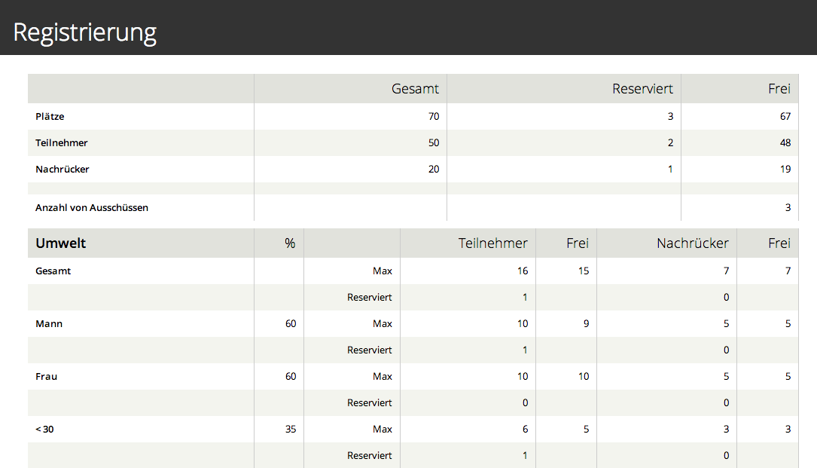

Weitere Statistiken beziehen sich auf die Anzahl der Benutzer, die Anzahl der Besuche, die Aktivität bei der Bearbeitung und Unterstützung von Vorschlägen und vieles mehr.

## Newsletter

Mit der Hilfe der Newsletter-Funktion können Sie Newsletter anlegen, bearbeiten und versenden.

Um einen Newsletter zu versenden gehen Sie wie folgt vor:

* Falls noch nicht vorhanden legen Sie eine neue Newsletterkategorie an (siehe Kapitel 3.12.3).
* Als nächstes erstellen Sie den Newsletter-Inhalt (siehe Kapitel 3.12.2).
* Um zu prüfen, ob der Newsletter richtig angezeigt wird, können Sie ihn mit Hilfe der Newsletter-Verwaltung öffnen und in einer Vorschau anzeigen (siehe Kapitel 3.12.1).
* Abschließend können Sie den Newsletter in der Newsletter-Verwaltung versenden (ebenfalls siehe Kapitel 3.12.1).

### Newsletters

Bei diesem Menü handelt es sich um eine Übersichtsdarstellung der bereits im System angelegten Newsletter.

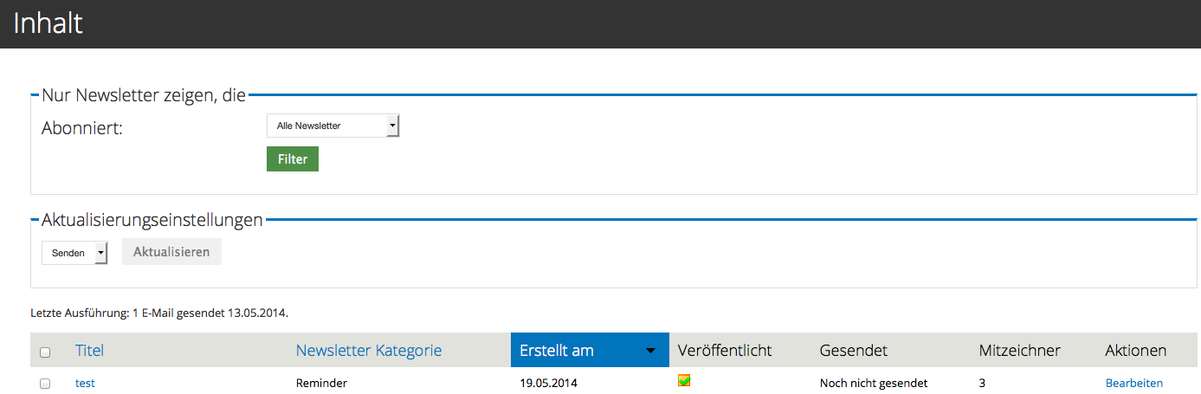

Sie können die Ansicht nach Newsletterkategorien filtern („Nur Newsletter zeigen, die…“). Außerdem können Sie mit der „Bearbeiten“-Funktion einen beliebigen Newsletter im Bearbeitungsmodus öffnen. Sie können hier den ordnungsgemäßen Versand der Newsletter überprüfen („gesendet“). In der Spalte „Mitzeichner“ wird die Anzahl der Empfänger des Newsletters angegeben.

Um einen Newsletter zu versenden markieren Sie die Checkbox neben dem zu versendenden Newsletter, wählen aus den „Aktualisierungseinstellungen“ die Option „Senden“ aus und klicken auf „Aktualisieren“.

### Newsletter hinzufügen

Die Bearbeitungsmaske für neue Newsletter besteht größtenteils aus Standard-Elementen, deren Funktionsweise Sie in Kapitel 3.1.2 nachlesen können.

Wenn Sie einen neuen Newsletter hinzufügen, dann müssen Sie ihn einer bestehenden Newsletter-Kategorie zuweisen.

Im Rich Text Editor können Sie „Token“ verwenden, deren Zweck und Art der Verwendung in Kapitel 3.1.3 beschrieben ist.

Mit der Funktion „Newsletter versenden“ können Sie den Newsletter testweise an eine Probeadresse versenden.

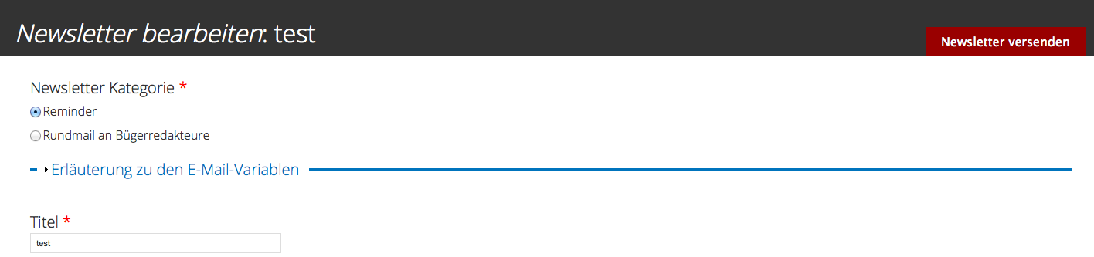

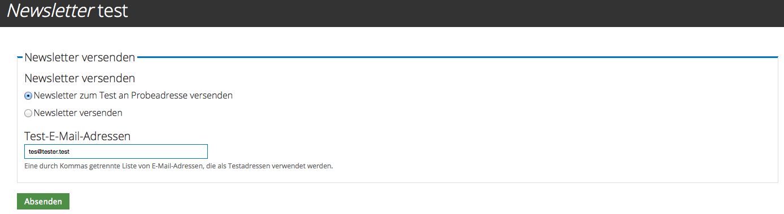

### Newsletter Einstellungen

In diesem Menü können Sie Newsletter-Kategorien erstellen und bearbeiten.

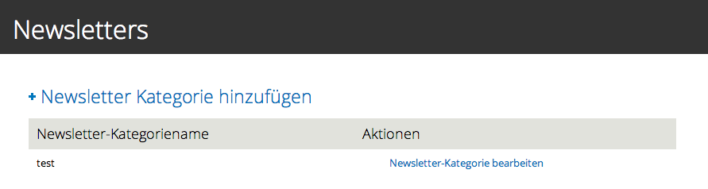

## Einstellungen

In diesem Bereich der Administration können Sie die meisten Einstellungen vornehmen.

### Basisinformationen

Hier legen Sie einige grundlegende Parameter fest:

* **E-Mail-Adresse**: Die Absenderadresse, unter der Benutzer dieses BürgerForums Newsletter zugesendet bekommen.
* **Projekt**: Name und Thema des BürgerForums, wie sie vor allem auf der Startseite zu sehen sind. Sie können diese Werte für mehrere Sprachen festlegen.
* **Logo**: Hier können Sie sowohl das Standard-Logo anpassen als auch bei Bedarf ein zweites Logo hinzufügen.
* **Phase**: Hier wählen Sie aus, in welcher Phase sich das BürgerForum befindet. Zudem versehen Sie die ausgewählte Phase mit einem Enddatum. Die Benutzer des BürgerForums können das Ende der laufenden Phase in Form eines Countdowns sehen.
* **Einleitungstext auf Kontaktseite**: Dieser Text wird vor dem Kontaktformular ausgegeben und sollte ein paar erläuternde Worte über das Vorgehen für ratsuchende Nutzer beinhalten.
* **Vorschlag**: Hier können Sie eine Längenbegrenzung für den Infotext und die Vorschlagsabsätze festlegen.

**HINWEIS**: Mit Ablauf der laufenden Phase müssen Sie als Administrator manuell die nachfolgende neue Phase einrichten. Ein Automatismus existiert an dieser Stelle nicht.

### Kleingedrucktes

Spezialseiten wie beispielsweise Fehlermeldungsseiten, Datenschutzhinweise und das Impressum können Sie in diesem Menü bearbeiten, publizieren und zurücknehmen.

Mit der „Bearbeiten“-Funktion steht Ihnen ein Rich Text Editor zur Verfügung. Nähere Informationen zu seiner Verwendung finden Sie in Kapitel 3.1.2.

Mit der Funktion „URL-Alias“ können Sie eine Alternativadresse angeben, unter der diese Seite erreichbar sein soll. Dies ist nützlich, wenn Sie die Links in Aufgaben oder Artikeln verwenden wollen.

### Diaschau

Die Diaschau ist ein Webseitenelement, das nicht eingeloggten Benutzern der Webseite auf der Startseite des BürgerForums Inhalte in einem Bühnenelement darstellt. Jeder Inhalt wird dabei kurze Zeit angezeigt und dann durch einen anderen Inhalt ersetzt:

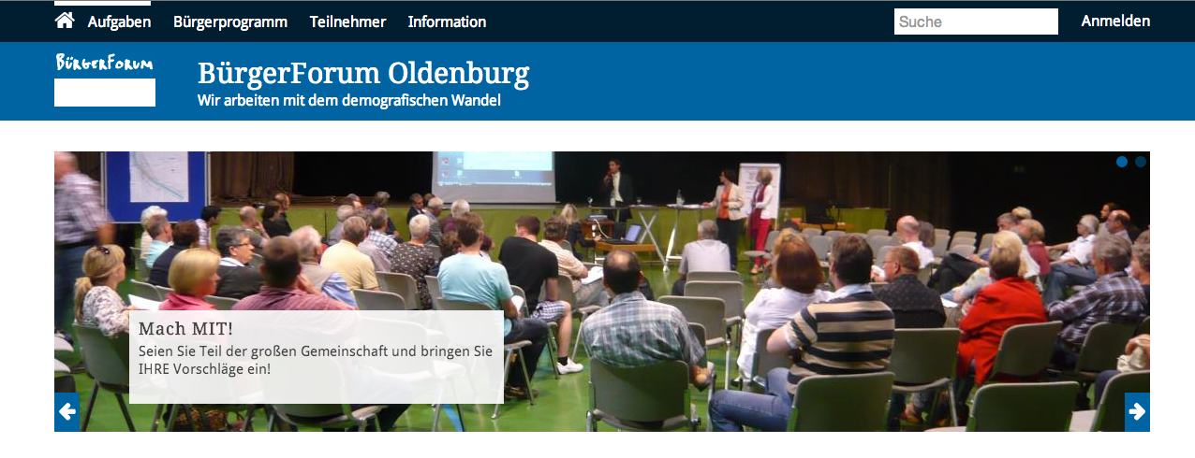

Im Diaschau-Menü können Sie die verschiedenen Inhalte mitsamt Bild und Text anlegen, editieren und löschen, sowie die Reihenfolge der Anzeige festlegen.

**HINWEIS**: Sobald sich ein Benutzer auf der BürgerForum Webseite eingeloggt hat, wird die Diaschau nicht mehr angezeigt.

### Profilkonfiguration

Mit den Einstellungsmöglichkeiten der Profilkonfiguration können Sie als Foren-Administrator Vorlagen für Systembenachrichtigungen erstellen.

* **E-Mails**: In diesem Bereich erstellen Sie Vorlagen für Systemnachrichten, die bei unterschiedlichen Ereignissen per E-Mail an registrierte Benutzer des BürgerForums versendet werden. Eine Auflistung und Erläuterung der zur Verfügung stehenden Token können Sie mit dem Link „Verfügbare Token durchsuchen“ anzeigen. Die Funktion und Verwendung von Token wird in Kapitel 3.1.3 genauer beschrieben.

### Selbsternennung zum Redakteur

Hier können Sie den Benutzern des BürgerForums die Selbsternennung zum Redakteur erlauben oder verbieten.

### Einladungskonfiguration

Zu Beginn der Einladungskonfiguration definieren Sie die Bezeichnung, den Ort und den Zeitpunkt der Auftaktveranstaltung, über die Nutzer bei der Registrierung informiert werden. Das Datum steuert zusätzlich, welche Variante der Registrierungsstrecke Nutzern angezeigt wird:

* **Bis inkl. dem Datum der Auftaktveranstaltung:** die ausführliche Registrierungsstrecke mit Option Auftakt- / Onlinewerkstatt und entsprechender Wahl eines Ausschusses.
* **Ab dem Tag nach der Auftaktveranstaltung:** die verkürzte Registrierung nur für die Teilnahme an der Online-Werkstatt.

Mit den Registrierungseinstellungen können Sie außerdem Kriterien festlegen, nach denen sich Benutzer für die Auftaktveranstaltung des BürgerForums registrieren dürfen. Es ist beispielsweise möglich die Teilnehmerzahl der Auftaktwerkstatt zu begrenzen und prozentuale Anteile (Quoten) für die Beteiligung der Geschlechter und Altersgruppen festzulegen. Plätze, die nicht für die offene Anmeldung freigegeben werden, können nur von Nutzern mit einem speziellen Einladungslink in Anspruch genommen werden. Siehe Kapitel 3.8.3 Einladungen.

Mit Hilfe der Funktion „Zusatzkriterien hinzufügen“ können Sie die von Ihnen gewünschten Kriterien selbst festlegen und anlegen.

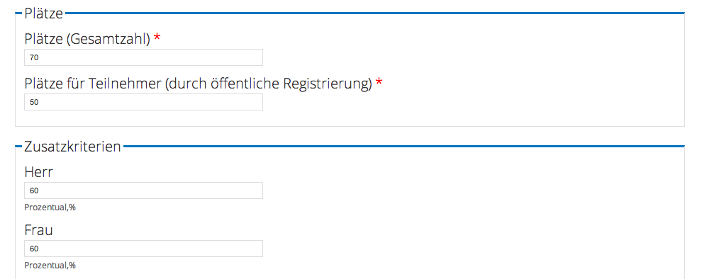

**HINWEIS**: Prozentwerte geben bei einem Kriterium an, wie viele der Registrierten maximal unter dieses Kriterium fallen dürfen. Das bedeutet im Umkehrschluss, dass alle Prozentwerte eines Kriteriums zusammengerechnet mindestens 100 Prozent ergeben müssen. Beispielsweise bedeutet „60 Prozent Frauen und 60 Prozent Männer“, dass jeweils maximal 60 Prozent der Registrierten Männer oder Frauen sein dürfen. Sobald 60 Prozent der Plätze an Männer vergeben wurden, können sich nur noch Frauen registrieren, bis alle Plätze vergeben sind.

„40 Prozent Männer und 40 Prozent Frauen“ hingegen ist keine sinnvolle Angabe, da mit dieser Einstellung nicht mehr alle Plätze vergeben werden können (Summe: 80 Prozent der verfügbaren Plätze). Es würden daher Plätze frei bleiben, für die sich niemand registrieren kann.

Auf der CD des BürgerForum-Handbuchs finden Sie eine Excel-Datei mit Empfehlungen für Standardwerte, die Sie für Ihr Projekt anpassen können.

### Absender

Hier legen Sie den Namen und die E-Mail-Adresse des Absenders für vom System erzeugte E-Mail-Benachrichtigungen und Registrierungsbestätigungen fest. Die Absenderadresse für den Newsletterversand wird an anderer Stelle festgelegt, siehe Kapitel 3.13.1 Basisinformationen.

### Hauptnavigation

Hier können Sie Link-Titel, Seitentitel und den Pfad von Seiten in der Hauptnavigation ändern. Folgende Seiten sind standardmäßig in der Hauptnavigation vorhanden:

* Aufgaben
* Bürgerprogramm
* Teilnehmer
* Information
* Administration

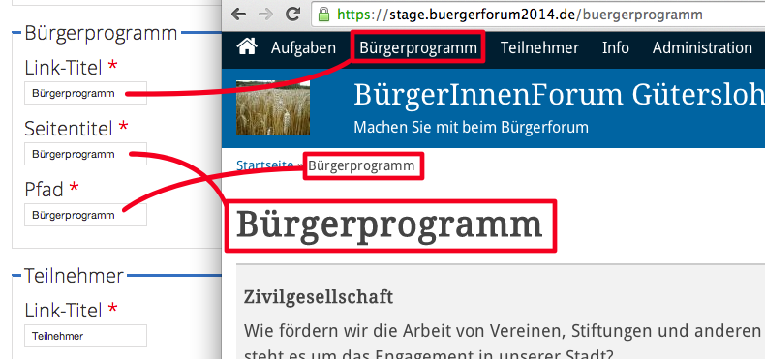

## Leistung

In diesem Bereich können Sie die Leistung des BürgerForums optimieren. Bei Problemen mit der Sichtbarkeit von Änderungen oder dem Versand von Newslettern kann beispielsweise die Option „Clear all Caches“ hilfreich sein.

**HINWEIS**: Die Optionen in diesem Bereich sollten nur von Personen mit entsprechendem technischen Know-How genutzt werden.

# Anlegen eines Forums

Sie können als Foren-Administrator nur ein bestehendes BürgerForum verwalten. Wenn Sie ein neues BürgerForum anlegen wollen, dann müssen Sie mit einem Technischen Administrator sprechen.

## Basisinformationen definieren

Der erste Schritt für die Arbeit mit einem BürgerForum ist es, die Basisinformationen zu definieren. In Kapitel 3.13.1 sind die dafür notwendigen Schritte erläutert.

## Ausschüsse anlegen

Der nächste Schritt für die Arbeit mit einem BürgerForum ist einen oder mehrere Ausschüsse anzulegen. In Kapitel 3.5 sind die dafür notwendigen Schritte erläutert. Erst wenn mindestens ein Ausschuss angelegt wurde können Vorschläge erfasst werden.

## Teilnehmerregistrierung einrichten

Unter „Einstellungen“ > „Registrierungseinstellungen“ legen Sie alle Rahmendaten für die Teilnehmerregistrierung zur Auftaktveranstaltung fest.

Das Feld „Plätze für Teilnehmer (durch öffentliche Registrierung)“ gibt an, wie viele der Gesamtzahl verfügbarer Teilnehmerplätze durch öffentliche Registrierung vergeben werden dürfen. Daher muss diese Zahl immer eine Teilmenge der Gesamtzahl der Teilnehmerplätze sein. Beispielsweise 50 von 70.

Bevor Sie die Teilnehmerregistrierung konfigurieren, müssen die zur Verfügung stehenden Ausschüsse schon angelegt sein. Denn die hier vorgenommenen Einstellungen gelten global für alle Ausschüsse.

## Zusätzliche Nutzer verwalten

In der Nutzerverwaltung unter „Teilnehmer“ können Sie für einzelne Teilnehmer nachträglich manuell Teilnehmerkonten anlegen. Außerdem können Sie hier Einladungen mit Einladungscodes versenden. Dies ist in Kapitel 3.8 beschrieben.

**HINWEIS**: Mit manuell angelegten Teilnehmern, Einladungen und den darin enthaltenen Einladungscodes können Sie die nicht-öffentlichen Platzkontingente (z. B. siehe oben 20 von 70 Teilnehmerplätzen) an ausgewählte Personen vergeben.

## Aufgaben anpassen

Mit den Aufgaben planen Sie den Ablauf Ihres BürgerForums. Eine Reihe von Standardaufgaben ist bereits angelegt. Gehen Sie jede Aufgabe im Detail durch und ergänzen Sie die Abfolge um projektspezifische Aspekte. Die Aufgaben sind eines der wichtigsten Werkzeuge für die Moderation, um das BürgerForum zu begleiten.